"Колесо истории"

Историческая викторина 6 класс
Учитель: Малюгова.Е.Г

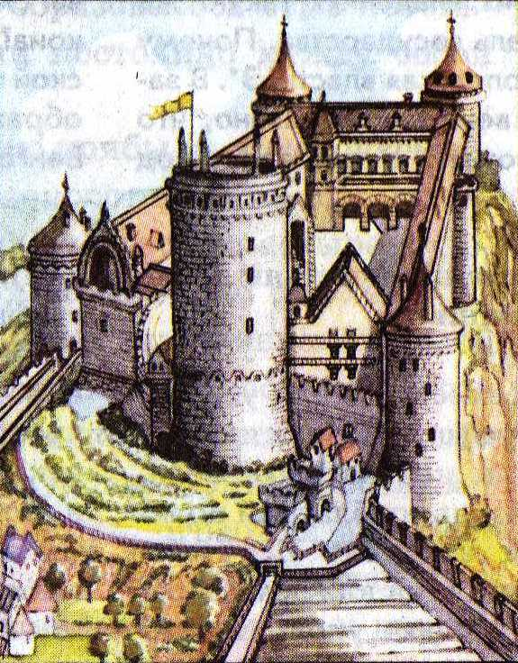

2014 г
Викторина по Истории Средних веков

Форма проведения :Викторина
Цель урока :привить у учащихся интерес к изучению истории ,способствовать развитию у учащихся стремление к дополнительным знаниям при изучении Истории Средних веков, приучать детей работать с дополнительным материалом, книгой.
Задача урока: развивать у учащихся умение работать в команде.
Оборудование: Учебник , бумага, карта, атлас.
Ход игры: Класс делится на две команды. Команды сидят на своих местах. К доске выходят только капитаны. Учитель объясняет правила викторины. Сколько команды будут получать баллов за правильные ответы.
I. Конкурс капитанов : «Быстрые ответы» Учитель дает право капитану самому выбрать свои 10 вопросов.(на столе лежат два конверта с вопросами ,каждой команде по 10 вопросов) максимальный балл- 10 .,(за каждый правильный ответ 1 б)
Капитаны возвращается к команде с определенным количеством баллов.
1.команда 2 команда
Служители церкви Духовенство Конный воин Рыцарь
Нарушение божьих Грех Глава Католической Римский Папа
Заповедей церкви
Основное занятие война Принудительные повинности
рыцарей обязанности
Земля за военную феод Объединение крестьян, община
Службу деревни
Народное собрание Вече Глава государства Халиф
У славян у арабов
Кочевые арабы бедуины Религия у арабов Ислам
Правила цеха устав Гильдия Союз купцов
Хозяин мастерской мастер Организация монахов Орден
Рыцарей
Церковный суд над инквизиция Выступавшие против еретик
Еретиками церкви
Глава городского мэр Ежегодные торги ярмарка
Совета

II. Конкурс «Три слова». Каждой команде учитель предлагает по три слова, учащиеся должны в течении 5 минут составить из букв заданного слова по три слова ,опираясь на пройденный материал по Истории Средних веков. Максимальный балл - 5
1 команда 2 команда
Христианство Католицизм
Революция Цивилизация
Возрождение Средневековье
III. Конкурс «Факт из учебника» Учитель дает командам историческое событие о котором нужно найти подтверждение в учебнике. ,Учащиеся ищут доказательства в учебнике, найдя его, зачитывают вслух учителю и объясняют (Почему? ,для чего? .Время 5-7 минут. Максимальный балл-3
Задания 1 команде
1.Филипп IV прибегнул к порче королевской монеты, заменив в ней часть серебра дешевыми металлами, и тогда … Для чего?(монета обесценилась.стр126 §24)
2.Главным помощником мастера, его « правой рукой» был подмастерье ,уже изучивший ремесло. За свой труд он получал…Что?(заработную плату. стр 95 §18)
3.Крестьяне обеспечивали продуктами сельского хозяйства и изделиями ремесла не только себя, но и своего господина. О чем идет речь? (натуральное хозяйство стр 47 §8)
Задания 2 команде
1.Ступенькой ниже стояли бароны и виконты-…Кем они были?(вассалы герцогов и графов, феодальная лестница. стр 30 § 5)
2.Города,освободившиеся от власти сеньоров, во Франции и Северной Италии назывались…Как?(коммунами стр 91 §17)
3.Беглицы собирались в отряды, нападали на феодалов…Любимым героем английских баллад был …(Робин Гуд стр.130 §25)
IV.Конкурс «Исторический детектив» Учитель предлагает учащимся исторический персонаж. Учащиеся за 5 минут должны попробовать сочинить « исторический детектив»,используя этот исторический образ ,стараясь максимально приблизить его к историческим событиям. Это задание делается на протяжении следующих двух конкурсов ,одним из учащихся команды. Максимальный балл -5
1 команда 2 команда
Робин Гуд Хлодвиг
Филипп IV (на выбор) Ричард I Львиное Сердце
V.Конкурс «Следующий лишний»Учитель предлагает учащимся, список исторических личностей .Необходимо за 3 минуты ,вычеркнуть из списка личности ,не изучавшихся в курсе Истории Средних веков. Максимальный балл 5
1 команда 2 команда
Александр Невский Хлодвиг
Юстиниан Карл Великий
Кузьма Минин М.И.Кутузов
Иван Грозный Тацит
Аттила Карл Мартелл
Пипин Короткий Гуго Капета
А.В.Суворов Дмитрий Донской
Ермак М.Д. Скобнлев
Оттон 1 Альфред Великий
Князь Семеон Василий II Болгаробойца
Болеслав I Храбрый Петр I
Мухаммед Аббасиды
Харун ар-Рашид П.С.Нахимов
Генрих IV Авиценна
Дмитрий Пожарский Григорий VI Иннокентий II Ярослав Мудрый
В.И.Чапаев Филипп II
М.Б.Барклай-де-Толли Г.К.Жуков
VI.Конкурс «Историческая абра-кадабра» Каждой команде дается 5 зашифрованных слов, учащимся необходимо, расшифровать слово и произнести его правильно. Время 5 минут. Максимальный балл-5
1 команда 2 команда
Корют Тюрок Бара Араб
Нораб Барон Деоф Феод
Лутит Титул Анищраб Барщина
Ледан Надел Комаз Замок
Аллепак Капелла Акиазом Мозаика

Во второй части этого конкурса, если осталось время, можно подготовить небольшой кроссворд .
Учитель: Ребята теперь наступило время подвести итоги конкурса «исторический детектив»Учащиеся зачитывают сочиненный рассказ. Конкурс оценивается и учитель переходит к подведению итогов викторины. Раздаются заранее подготовленные призы
1.команда 2 команда
Служители церкви Конный воин
Нарушение божьих Глава Католической
Заповедей церкви
Основное занятие Принудительные
рыцарей обязанности
Земля за военную Объединение крестьян,
Службу деревни
Народное собрание Глава государства
У славян у арабов
Кочевые арабы Религия у арабов
Правила цеха Гильдия
Хозяин мастерской Организация монахов
Рыцарей
Церковный суд над Выступавшие против
Еретиками церкви
Глава городского Ежегодные торги
Совета

1 команда 2 команда
Христианство Католицизм
Революция Цивилизация
Возрождение Средневековье

Задание 1 команде

1.Филипп IV прибегнул к порче королевской монеты, заменив в ней часть серебра дешевыми металлами, и тогда … Для чего?
2.Главным помощником мастера, его « правой рукой» был подмастерье ,уже изучивший ремесло. За свой труд он получал…Что?
3.Крестьяне обеспечивали продуктами сельского хозяйства и изделиями ремесла не только себя, но и своего господина. О чем идет речь?
Задания 2 команде

1.Ступенькой ниже стояли бароны и виконты-…Кем они были?
2.Города,освободившиеся от власти сеньоров, во Франции и Северной Италии назывались…Как?
3.Беглицы собирались в отряды, нападали на феодалов…Любимым героем английских баллад был …

1 команда 2 команда
Робин Гуд Хлодвиг
Филипп IV (на выбор) Ричард I Львиное Сердце

1 команда 2 команда
Корют Бара
Нораб Деоф
Лутит Анищраб
Ледан Комаз
Аллепак Акиазом

1 команда 2 команда
Александр Невский Хлодвиг
Юстиниан Карл Великий
Кузьма Минин М.И.Кутузов
Иван Грозный Тацит
Аттила Карл Мартелл
Пипин Короткий Гуго Капета
А.В.Суворов Дмитрий Донской
Ермак М.Д. Скобнлев
Оттон 1 Альфред Великий
Князь Семеон Василий II Болгаробойца
Болеслав I Храбрый Петр I
Мухаммед Аббасиды
Харун ар-Рашид П.С.Нахимов
Генрих IV Авиценна
Дмитрий Пожарский Григорий VI Иннокентий II Ярослав Мудрый
В.И.Чапаев Филипп II
М.Б.Барклай-де-Толли Г.К.Жуков

